崔世宇  学号：BX1506020  专业：材料加工工程  导师：缪强 教授  留学单位：西班牙国家科学研究委员会  留学时间：2017年10月-2019年10月  研究方向  涡轮叶片上多孔热障涂层的传热传质  联系方式  电话：15105160976  Email：cuishiyu2013@126.com  QQ/微信：1432459687  致谢  感谢国家留学基金委员会联合培养博士项目资助（201706830067） | 留学单位及合作导师  西班牙国家科学研究委员会  西班牙国家科学研究委员会(CSIC)是西班牙第一和欧洲第三大学术研究机构。该研究机构在政府框架下的科学探索中扮演重要角色。CSIC鼓励基础研究同时也提供援助解决目前技术层面上的问题以促进应用研究。其中Eduardo Torroja实验室是西班牙最负盛名的无机非材料研究机构，主要致力于新型陶瓷材料和玻璃材料的研发及失效机理探讨，并在这些领域中做出过巨大的科学和技术贡献。  Luis Saucedo Mora教授  2014-至今 西班牙国家科学研究委员会 高级研究员  2011-2014 牛津大学 助理教授  2008-2010 西班牙国家科学研究委员会 副研究员  2012 欧洲青年科学家一等奖  联合培养期间取得成果  [1] Shiyu Cui, Wenping Liang, Luis Saucedo Mora, Qiang Miao, Joseph P. Domblesky, Hao Lin and Lijia Yu, Mechanical analysis and modeling of porous thermal barrier coatings, Applied Surface Science [J], Published online  [2] Shiyu Cui, Luis Saucedo-Mora, Wenping Liang, Qiang Miao, Yi Xu. Beneficial Effects of Magnetron-Sputtered Al-Y Seal Layers on Porous Thermal Barrier Coatings [J], Journal of Alloys and Compounds, 804(2019): 147-154.  [3] Shiyu Cui, Qiang Miao, Joseph P. Domblesky, Wenping Liang, and Youpeng Song. Modeling of the temperature field in a porous thermal barrier coating[J], Ceramics International 45.10(2019): 12635-12642.  (1) 2019年 3 月于西班牙马德里参加 “PPCC 2019 Networking Event” 国际会议 口头报告  (2) 2019年 6 月于意大利比萨参加 “3rd International Conference on Applied Surface Science” 国际会议 口头报告  留学生活及感悟  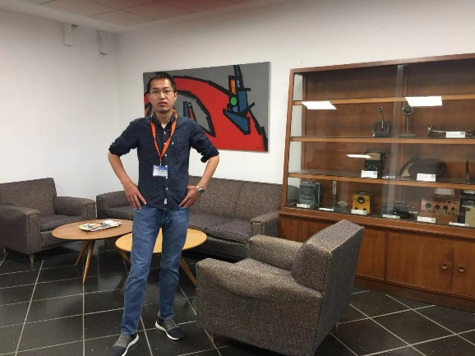  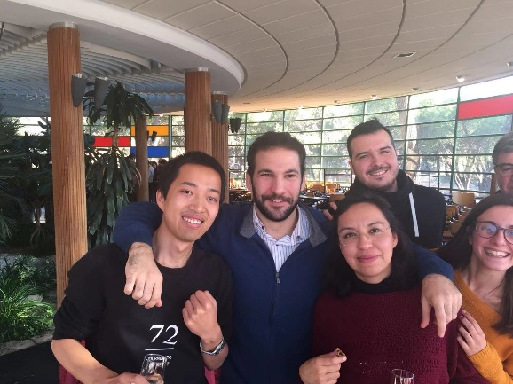  圆梦西班牙—感受西班牙的斗牛士精神，做科研上的斗牛士。

